**LAPORAN PRAKTIKUM**

**PEMROGRAMAN WEB I**

**MODUL 4**



**CSS**

**Oleh:**

**Muhammad Ghazi Rakhmadi NIM.** **2410817310009**

**PROGRAM STUDI TEKNOLOGI INFORMASI**

**FAKULTAS TEKNIK**

**UNIVERSITAS LAMBUNG MANGKURAT**

**MEI 2025**

# LEMBAR PENGESAHAN

**LAPORAN PRAKTIKUM PEMROGRAMAN WEB I**

**MODUL 4**

Laporan Praktikum Pemrograman Web I Modul 4: CSS ini disusun sebagai syarat lulus mata kuliah Praktikum Pemrograman Web I. Laporan Prakitkum ini dikerjakan oleh:

Nama Praktikan : Muhammad Ghazi Rakhmadi

NIM : 2410817310009

|  |  |
| --- | --- |
| Menyetujui,  Asisten Praktikum  Adrian Bintang Saputera  NIM. 2310817110006 | Mengetahui,  Dosen Penanggung Jawab Praktikum  Muti’a Maulida, S.Kom M.T.I  NIP. 198810272019032013 |

# DAFTAR ISI

LEMBAR PENGESAHAN 1

DAFTAR ISI 2

DAFTAR GAMBAR 4

DAFTAR TABEL 5

SOAL 6

1. Penggunaan Input Text Dalam Sebuah Form 6

A. Source Code 6

B. Output Program 7

C. Pembahasan 8

2. Penggunaan Input Text Berupa Password 9

A. Source Code 9

B. Output Program 9

C. Pembahasan 10

3. Penggunaan Input Text Berupa Radio Button 11

A. Source Code 11

B. Output Program 11

C. Pembahasan 12

4. Penggunaan Checkbox Dalam HTML 13

A. Souce Code 13

B. Output Program 14

C. Pembahasan 15

5. Penggunaan Submit, Reset, dan Image Sebagai Button 17

A. Source Code 17

B. Output Program 17

C. Pembahasan 18

6. Penggunaan Text Area dalam Form 19

A. Soure Code 19

B. Output Program 19

C. Pembahasan 20

7. Penggunaan Select Dropdown dalam Form 21

A. Source Code 21

B. Output Program 22

C. Pembahasan 23

8. Form 24

A. Source Code 24

B. Output Program 28

C. Pembahasan 29

GITHUB 33

# DAFTAR GAMBAR

Gambar 1. Screenshot Output Soal 1 7

Gambar 2. Screenshot Output Soal 2 9

Gambar 3. Screenshot Output Soal 3 11

Gambar 4. Screenshot Output Soal 4 14

Gambar 5. Screenshot Output Soal 5 17

Gambar 6. Screenshot Output Soal 6 19

Gambar 7. Screenshot Output Soal 7 22

Gambar 8. Screenshot Output Soal 8 28

# DAFTAR TABEL

Table 1. Source Code Jawaban Soal 1 6

Table 2. Source Code Jawaban Soal 2 9

Table 3. Source Code Jawaban Soal 3 11

Table 4. Source Code Jawaban Soal 4 13

Table 5. Source Code Jawaban Soal 5 17

Table 6. Source Code Jawaban Soal 6 19

Table 7. Source Code Jawaban Soal 7 21

Table 8. Source Code Jawaban Soal 8 24

# SOAL

Ketikkan setiap kelompok tag dalam sebuah file, simpan dalam folder Anda sendiri yang telah ditentukan, kemudian jalankan di web browser yang telah terinstall.

## Pengaturan latar belakang

### Source Code

Table 1. Source Code Jawaban Soal 1

|  |  |
| --- | --- |
| 1  2  3  4  5  6  7  8  9  10  11  12  13  14  15  16  17  18  19 | <html>      <head>          <style type="text/css">              body {              background: #00ff00 url(programmer.gif) no-repeat fixed center;              }          </style>      </head>      <body>          <p>              <b> Catatan :</b>          background-attachment dan background position tidak bisa digunakan dalam browser Netscape 4.0.          </p>          <p>Ada Teks di sini</p>          <p>Tuliskan Sekehendak Kalian</p>          <p>Terserah apa saja</p>          <p>Yang Penting ada Tulisan</p>      </body>  </html> |

### Output Program

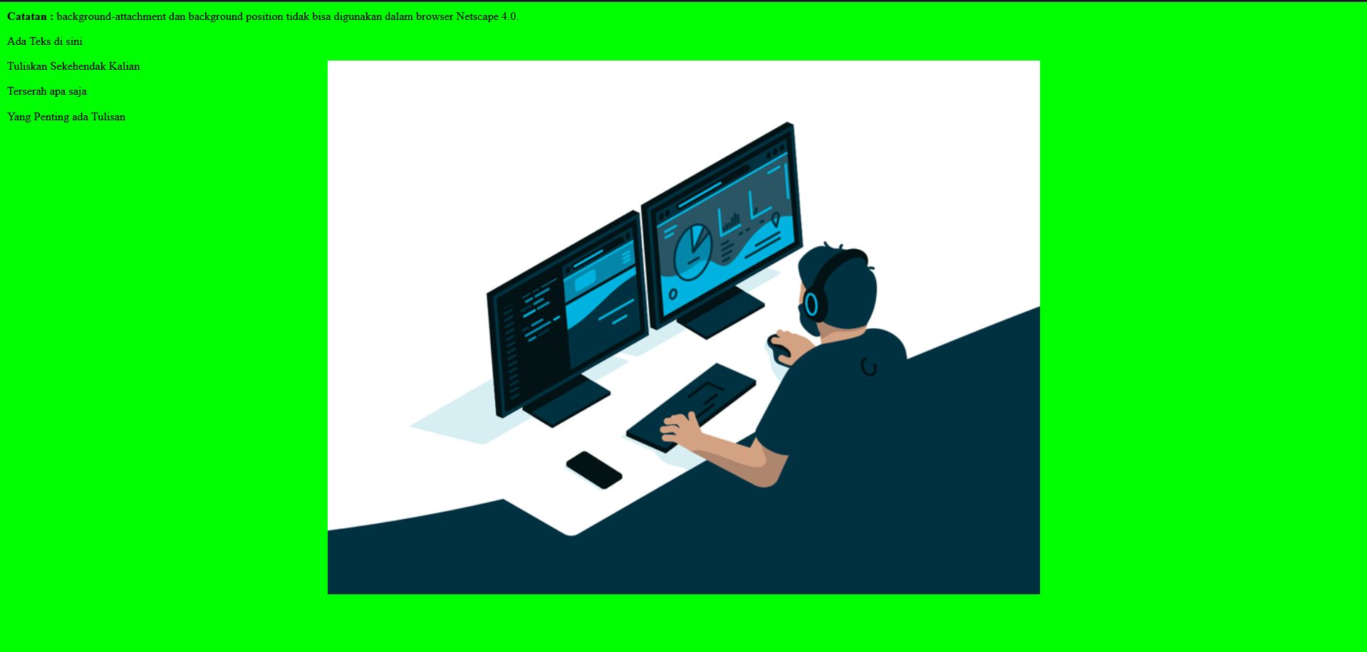

Gambar 1. Screenshot Output Soal 1

### Pembahasan

1. <html> – Tag pembuka dokumen HTML yang menandakan awal dari dokumen.
2. <head> – Tag pembuka untuk bagian kepala dokumen, tempat informasi meta dan pengaturan halaman.
3. <style type="text/css"> – Tag untuk mendefinisikan gaya CSS internal dengan tipe konten CSS.
4. body { – Awal dari deklarasi CSS untuk elemen <body>.
5. background: #00ff00 url(programmer.gif) no-repeat fixed center; – Properti CSS yang mengatur:

* Warna latar belakang hijau terang (#00ff00)
* Gambar latar belakang "programmer.gif"
* Gambar tidak diulang (no-repeat)
* Gambar tetap saat halaman digulir (fixed)
* Gambar diposisikan di tengah halaman (center)

1. } – Penutup deklarasi CSS untuk <body>.
2. </style> – Penutup tag <style>.
3. </head> – Penutup bagian kepala dokumen.
4. <body> – Pembuka bagian konten utama dokumen.
5. <p> – Pembuka paragraf pertama.
6. <b> Catatan :</b> – Teks "Catatan:" yang ditebalkan.
7. background-attachment dan background-position tidak bisa digunakan dalam browser Netscape 4.0. – Teks catatan tentang keterbatasan browser lama.
8. </p> – Penutup paragraf pertama.
9. <p>Ada Teks di sini</p> – Paragraf kedua dengan teks "Ada Teks di sini".
10. <p>Tuliskan Sekehendak Kalian</p> – Paragraf ketiga dengan teks "Tuliskan Sekehendak Kalian".
11. <p>Terserah apa saja</p> – Paragraf keempat dengan teks "Terserah apa saja".
12. <p>Yang Penting ada Tulisan</p> – Paragraf kelima dengan teks "Yang Penting ada Tulisan".
13. </body> – Penutup bagian konten utama dokumen.
14. </html> – Penutup dokumen HTML.

## Penanganan font

### A. Source Code

Table 2. Source Code Jawaban Soal 2

|  |  |
| --- | --- |
| 1  2  3  4  5  6  7  8  9  10  11  12  13  14  15  16  17  18  19  20  21  22 | <html>      <head>          <style type="text/css">              p.normal {font-weight: normal;}              p.tebal {font-weight: bold;}              p.teballl {font-weight: 900;}              p.lengkap{                  font: italic small-caps 900 12px arial;              }          </style>      </head>      <body>          <p class="nomal">              Perhatikan Paragraf ini</p>          <p class="tebal">              Bandingkan dengan paragraf di atas</p>          <p class="teballl">              Bandingkan yang ini juga</p>          <p class="lengkap">              Paragraf dengan semua atribut font dimasukkan</p>      </body>  </html> |

### B. Output Program

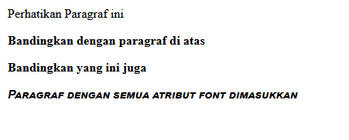

Gambar 2. Screenshot Output Soal 2

### C. Pembahasan

1. <html> - Tag pembuka dokumen HTML yang menandakan awal dari dokumen.
2. <head> - Tag pembuka untuk bagian kepala dokumen, tempat informasi meta dan pengaturan halaman.
3. <style type="text/css"> - Tag untuk mendefinisikan gaya CSS internal dengan tipe content berupa CSS.
4. p.normal {font-weight: normal;} - Mendefinisikan class "normal" untuk paragraf dengan ketebalan font normal.
5. p.tebal {font-weight: bold;} - Mendefinisikan class "tebal" untuk paragraf dengan ketebalan font bold (tebal).
6. p.teballl {font-weight: 900;} - Mendefinisikan class "teballl" untuk paragraf dengan ketebalan font 900 (ekstra tebal).
7. p.lengkap{ - Membuka deklarasi CSS untuk class "lengkap" pada paragraf.
8. font: italic small-caps 900 12px arial; - Shorthand properti font yang mengatur:

* Gaya italic (miring)
* small-caps (huruf kecil sebagai kapital kecil)
* Ketebalan 900 (ekstra tebal)
* Ukuran 12px
* Font family arial

1. } - Penutup deklarasi CSS untuk class "lengkap".
2. </style> - Penutup tag style.
3. </head> - Penutup bagian kepala dokumen.
4. <body> - Pembuka bagian konten utama dokumen.
5. <p class="nomal"> - Pembuka paragraf dengan class "nomal" (ada kesalahan penulisan, seharusnya "normal").
6. Perhatikan Paragraf ini</p> - Teks paragraf pertama dan tag penutupnya.
7. <p class="tebal"> - Pembuka paragraf dengan class "tebal".
8. Bandingkan dengan paragraf di atas</p> - Teks paragraf kedua dan tag penutupnya.
9. <p class="teballl"> - Pembuka paragraf dengan class "teballl".
10. Bandingkan yang ini juga</p> - Teks paragraf ketiga dan tag penutupnya.
11. <p class="lengkap"> - Pembuka paragraf dengan class "lengkap".
12. Paragraf dengan semua atribut font dimasukkan</p> - Teks paragraf keempat dan tag penutupnya.
13. </body> - Penutup bagian body dokumen.
14. </html> - Penutup dokumen HTML.

## Pembuatan border

### A. Source Code

Table 3. Source Code Jawaban Soal 3

|  |  |
| --- | --- |
| 1  2  3  4  5  6  7  8  9  10  11  12  13  14  15 | <html>      <head>          <style type="text/css">              p.borderous{              border-style: double;              border-width: 5px 10px 1px medium;              border-color: #ff0000 #00ff00 #0000ff rgb(250, 0, 250);              }          </style>      </head>      <body>          <p class="borderous">              <b>Catatan:</b>Tidak didukung oleh internet oleh explorer versi lama</p>      </body>  </html> |

### B. Output Program

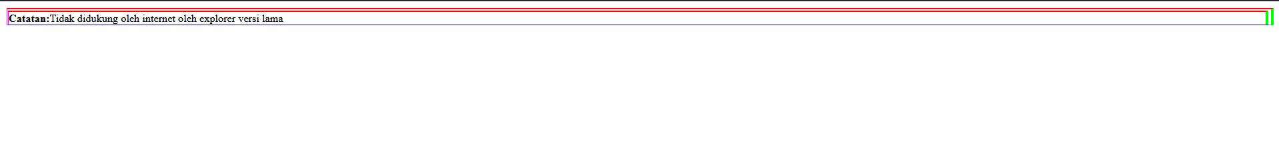

Gambar 3. Screenshot Output Soal 3

### C. Pembahasan

1. <html> - Tag pembuka dokumen HTML yang menandakan awal dari dokumen.
2. <head> - Tag pembuka untuk bagian kepala dokumen, tempat informasi meta dan pengaturan halaman.
3. <style type="text/css"> - Tag untuk mendefinisikan gaya CSS internal dengan tipe content berupa CSS.
4. p.borderous{ - Pembuka deklarasi CSS untuk class "borderous" pada paragraf.
5. border-style: double; - Mengatur gaya border menjadi double (garis ganda).
6. border-width: 5px 10px 1px medium; - Mengatur ketebalan border dengan nilai berbeda untuk setiap sisi:

* Atas: 5px
* Kanan: 10px
* Bawah: 1px
* Kiri: medium (nilai default yang ditentukan browser, biasanya sekitar 3-4px)

1. border-color: #ff0000 #00ff00 #0000ff rgb(250, 0, 250); - Mengatur warna border untuk setiap sisi:

* Atas: merah (#ff0000)
* Kanan: hijau (#00ff00)
* Bawah: biru (#0000ff)
* Kiri: pink/magenta (rgb(250, 0, 250))

1. } - Penutup deklarasi CSS untuk class "borderous".
2. </style> - Penutup tag style.
3. </head> - Penutup bagian kepala dokumen.
4. <body> - Pembuka bagian konten utama dokumen.
5. <p class="borderous"> - Pembuka paragraf dengan class "borderous" yang akan mendapatkan styling border.
6. <b>Catatan:</b>Tidak didukung oleh internet oleh explorer versi lama</p> - Teks paragraf dengan kata "Catatan:" yang ditebalkan dan diikuti pesan tentang ketidakkompatibilan dengan Internet Explorer versi lama.
7. </body> - Penutup bagian body dokumen.
8. </html> - Penutup dokumen HTML.

## Pengaturan margin

### A. Souce Code

Table 4. Source Code Jawaban Soal 4

|  |  |
| --- | --- |
| 1  2  3  4  5  6  7  8  9  10  11  12  13  14  15  16  17  18 | <html>      <head>          <style type="text/css">              p.margin { margin: 2cm 4cm 3cm 80px }          </style>      </head>      <body>          <p>              Yang ini adalah paragraf biasa tanpa pengaturan margin, sepertinya biasa saja.          </p>          <p class="margin">              Bandingkan dengan tampilan paragraf ini. Coba Anda kecilkan ukuran window browser agar terlihat lebih jelas perbedaannya          </p>          <p>              This is a Paragraf          </p>      </body>  </html> |

### B. Output Program

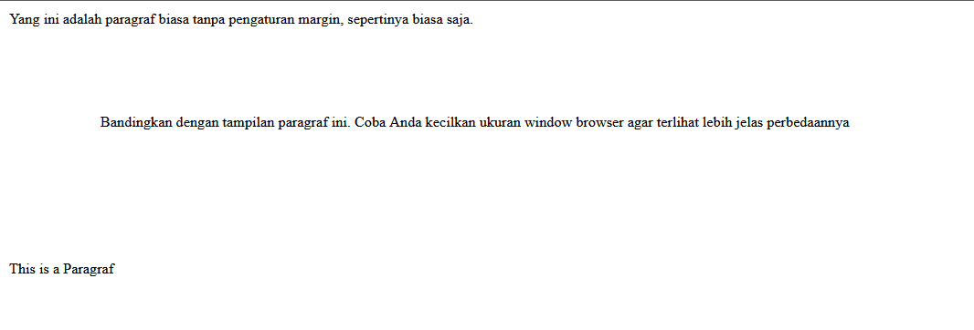

Gambar 4. Screenshot Output Soal 4

### C. Pembahasan

1. <html> - Tag pembuka dokumen HTML yang menandakan awal dari dokumen.
2. <head> - Tag pembuka untuk bagian kepala dokumen, tempat informasi meta dan pengaturan halaman.
3. <style type="text/css"> - Tag untuk mendefinisikan gaya CSS internal dengan tipe content berupa CSS.
4. p.margin { margin: 2cm 4cm 3cm 80px } - Mendefinisikan class "margin" untuk paragraf dengan pengaturan margin:

* Margin atas: 2cm
* Margin kanan: 4cm
* Margin bawah: 3cm
* Margin kiri: 80px

1. </style> - Penutup tag style.
2. </head> - Penutup bagian kepala dokumen.
3. <body> - Pembuka bagian konten utama dokumen.
4. <p> - Pembuka paragraf pertama (tanpa class).
5. Yang ini adalah paragraf biasa tanpa pengaturan margin, sepertinya biasa saja. - Teks paragraf pertama yang menjelaskan ini adalah paragraf standar tanpa pengaturan margin khusus.
6. </p> - Penutup paragraf pertama.
7. <p class="margin"> - Pembuka paragraf kedua dengan class "margin" yang akan mendapatkan styling margin sesuai CSS.
8. Bandingkan dengan tampilan paragraf ini. Coba Anda kecilkan ukuran window browser agar terlihat lebih jelas perbedaannya - Teks paragraf kedua yang menginstruksikan pembaca untuk membandingkan dengan paragraf lain dan menyarankan mengecilkan window browser.
9. </p> - Penutup paragraf kedua.
10. <p> - Pembuka paragraf ketiga (tanpa class).
11. This is a Paragraf - Teks paragraf ketiga dalam bahasa Inggris.
12. </p> - Penutup paragraf ketiga.
13. </body> - Penutup bagian body dokumen.
14. </html> - Penutup dokumen HTML.

## Mengatur *padding* pada sel tabel

### A. Source Code

Table 5. Source Code Jawaban Soal 5

|  |  |
| --- | --- |
| 1  2  3  4  5  6  7  8  9  10  11  12  13  14  15  16  17  18  19  20  21  22  23  24  25 | <html>      <head>          <style type="text/css">              td {padding: 1.5cm}              td.value2 {padding: 0.5cm 2.5cm }          </style>      </head>      <body>          <table border="1">          <tr>              <td>                  Ini adalah Table dengan Sel yang meggunakan Padding sama setiap sisinya (1.5cm)              </td>          </tr>      </table>      <br>      <table border="1">          <tr>              <td class="value2">                  Bandingkan dengan tampilan tabel ini. Padding atas dan bawah memiliki nilai 0,5cm, sedangkan padding kanan dan kiri nilainya 2,5cm.              </td>          </tr>      </table>      </body>  </html> |

### B. Output Program

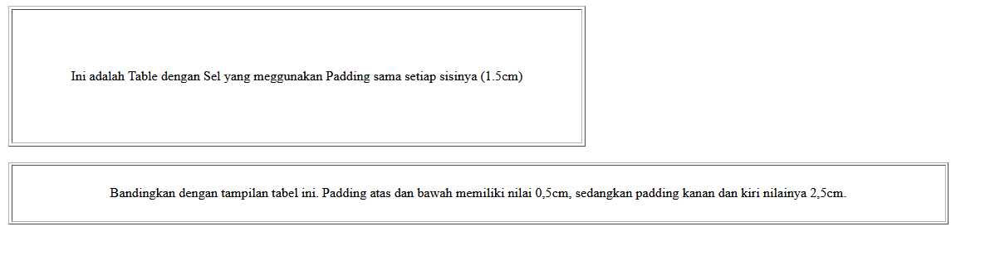

Gambar 5. Screenshot Output Soal 5

### C. Pembahasan

1. <html> - Tag pembuka dokumen HTML yang menandakan awal dari dokumen.
2. <head> - Tag pembuka untuk bagian kepala dokumen, tempat informasi meta dan pengaturan halaman.
3. <style type="text/css"> - Tag untuk mendefinisikan gaya CSS internal dengan tipe content berupa CSS.
4. td {padding: 1.5cm} - Mengatur padding sebesar 1.5cm pada semua sel tabel (td) di halaman.
5. td.value2 {padding: 0.5cm 2.5cm } - Mendefinisikan class "value2" untuk sel tabel dengan pengaturan padding:

* Padding atas dan bawah: 0.5cm
* Padding kanan dan kiri: 2.5cm

1. </style> - Penutup tag style.
2. </head> - Penutup bagian kepala dokumen.
3. <body> - Pembuka bagian konten utama dokumen.
4. <table border="1"> - Pembuka tabel pertama dengan border berukuran 1 piksel.
5. <tr> - Pembuka baris tabel pertama.
6. <td> - Pembuka sel tabel pertama yang menggunakan padding default (1.5cm).
7. Ini adalah Table dengan Sel yang meggunakan Padding sama setiap sisinya (1.5cm) - Teks yang menjelaskan pengaturan padding pada sel ini.
8. </td> - Penutup sel tabel pertama.
9. </tr> - Penutup baris tabel pertama.
10. </table> - Penutup tabel pertama.
11. <br> - Tag pembuat baris baru, memberikan jarak antara tabel pertama dan kedua.
12. <table border="1"> - Pembuka tabel kedua dengan border berukuran 1 piksel.
13. <tr> - Pembuka baris tabel kedua.
14. <td class="value2"> - Pembuka sel tabel dengan class "value2" yang mendapatkan styling padding berbeda.
15. Bandingkan dengan tampilan tabel ini. Padding atas dan bawah memiliki nilai 0,5cm, sedangkan padding kanan dan kiri nilainya 2,5cm. - Teks yang menjelaskan pengaturan padding pada sel ini.
16. </td> - Penutup sel tabel kedua.
17. </tr> - Penutup baris tabel kedua.
18. </table> - Penutup tabel kedua.
19. </body> - Penutup bagian body dokumen.
20. </html> - Penutup dokumen HTML.

## Menggunakan list

### A. Soure Code

Table 6. Source Code Jawaban Soal 6

|  |  |
| --- | --- |
| 1  2  3  4  5  6  7  8  9  10  11  12  13  14  15  16  17  18  19  20  21  22  23  24  25 | <htmL>      <head>          <style type="text/css">              ul {                  list-style: none;                  padding-left: 0;              }              ul li{                  background-image: url(programmer.gif);                  background-size: 16px 16px;                  background-repeat: no-repeat;                  background-position: 0 50%;                  padding-left: 24px              }          </style>      </head>      <body>          <p> Disini Anda menggunakan gambar berukuran kecil sebagai bullet untuk list. Properti outside akan menyebabkan list menjadi lebih rapi bila terdiri atas item yang berupa kalimat panjang dan window browser berukuran kecil.</p>          <ul>              <li> Kopi</li>              <li> Teh</li>              <li> Cola</li>          </ul>  </body>  </html> |

### B. Output Program

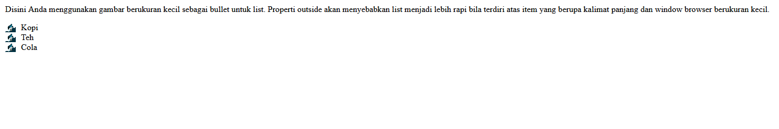

Gambar 6. Screenshot Output Soal 6

### C. Pembahasan

1. <htmL> - Tag pembuka dokumen HTML yang menandakan awal dari dokumen (perhatikan penulisan huruf besar L yang tidak standar).
2. <head> - Tag pembuka untuk bagian kepala dokumen, tempat informasi meta dan pengaturan halaman.
3. <style type="text/css"> - Tag untuk mendefinisikan gaya CSS internal dengan tipe content berupa CSS.
4. ul { - Pembuka deklarasi CSS untuk elemen unordered list (ul).
5. list-style: none; - Menghilangkan bullet default dari daftar tidak berurutan.
6. padding-left: 0; - Menghapus padding kiri default dari daftar.
7. } - Penutup deklarasi CSS untuk ul.
8. ul li{ - Pembuka deklarasi CSS untuk item dalam unordered list.
9. background-image: url(programmer.gif); - Mengatur gambar "programmer.gif" sebagai background untuk setiap item list.
10. background-size: 16px 16px; - Mengatur ukuran background image menjadi 16x16 piksel.
11. background-repeat: no-repeat; - Mengatur agar background image tidak diulang.
12. background-position: 0 50%; - Mengatur posisi background image di sebelah kiri (0) dan tengah secara vertikal (50%).
13. padding-left: 24px - Memberikan padding kiri sebesar 24px pada item list agar teks tidak menimpa gambar background.
14. } - Penutup deklarasi CSS untuk ul li.
15. </style> - Penutup tag style.
16. </head> - Penutup bagian kepala dokumen.
17. <body> - Pembuka bagian konten utama dokumen.
18. <p> Disini Anda menggunakan gambar berukuran kecil sebagai bullet untuk list. Properti outside akan menyebabkan list menjadi lebih rapi bila terdiri atas item yang berupa kalimat panjang dan window browser berukuran kecil.</p> - Paragraf yang menjelaskan penggunaan gambar sebagai bullet dan manfaat properti "outside" (meskipun properti ini tidak digunakan dalam kode CSS).
19. <ul> - Pembuka daftar tidak berurutan (unordered list).
20. <li> Kopi</li> - Item pertama dalam daftar dengan teks "Kopi".
21. <li> Teh</li> - Item kedua dalam daftar dengan teks "Teh".
22. <li> Cola</li> - Item ketiga dalam daftar dengan teks "Cola".
23. </ul> - Penutup daftar tidak berurutan.
24. </body> - Penutup bagian body dokumen.
25. </html> - Penutup dokumen HTML.

## Elemen latar depan dan latar belakang

### A. Source Code

Table 7. Source Code Jawaban Soal 7

|  |  |
| --- | --- |
| 1  2  3  4  5  6  7  8  9  10  11  12  13  14  15  16  17  18  19  20  21  22  23  24  25  26  27 | <html>    <head>      <style type="text/css">        img.x1 {          position:absolute;          left:0;          top:0;          z-index:1;        }        img.x2 {          position:absolute;          left:10;          top:100;          z-index:-1;        }      </style>      </head>      <body>        <p><b>Catatan:</b> Netscape 4 tidak mendukung properti "z-index".</p>        <h1>Sepertinya heading ini terhalang oleh gambar</h1>        <img class="x1" src="kucing.jpg" width="100" height="80">        <p>Nilai default z-index adalah 0.z-index 1 memiliki prioritas lebih tinggi, sedangkan z-index -1 memiliki prioritas lebih rendah.</p>        <p></p>        <img class="x2" src="kucing.jpg" width="100" height="80">        <br>Sekarang Anda bisa membandingkan dengan tampilan di bagian bawah ini. Apakah masih terhalang gambar?</p>      </body>  </html> |

### B. Output Program

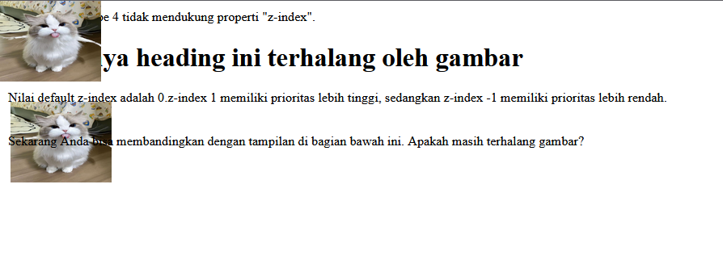

Gambar 7. Screenshot Output Soal 7

### C. Pembahasan

1. <html> - Tag pembuka dokumen HTML yang menandakan awal dari dokumen.
2. <head> - Tag pembuka untuk bagian kepala dokumen, tempat informasi meta dan pengaturan halaman.
3. <style type="text/css"> - Tag untuk mendefinisikan gaya CSS internal dengan tipe content berupa CSS.
4. img.x1 { - Pembuka deklarasi CSS untuk gambar dengan class "x1".
5. position:absolute; - Mengatur posisi gambar menjadi absolut (lepas dari aliran normal dokumen).
6. left:0; - Mengatur posisi gambar 0 piksel dari sisi kiri.
7. top:0; - Mengatur posisi gambar 0 piksel dari sisi atas.
8. z-index:1; - Mengatur urutan tumpukan elemen, nilai 1 berarti lebih depan dari elemen dengan z-index 0 atau -1.
9. } - Penutup deklarasi CSS untuk img.x1.
10. img.x2 { - Pembuka deklarasi CSS untuk gambar dengan class "x2".
11. position:absolute; - Mengatur posisi gambar menjadi absolut.
12. left:10; - Mengatur posisi gambar 10 piksel dari sisi kiri (seharusnya 10px untuk syntax yang benar).
13. top:100; - Mengatur posisi gambar 100 piksel dari sisi atas (seharusnya 100px untuk syntax yang benar).
14. z-index:-1; - Mengatur urutan tumpukan elemen, nilai -1 berarti lebih belakang dari elemen lain.
15. } - Penutup deklarasi CSS untuk img.x2.
16. </style> - Penutup tag style.
17. </head> - Penutup bagian kepala dokumen.
18. <body> - Pembuka bagian konten utama dokumen.
19. <p><b>Catatan:</b> Netscape 4 tidak mendukung properti "z-index".</p> - Paragraf pertama dengan catatan tentang ketidakkompatibilan Netscape 4 dengan properti z-index.
20. <h1>Sepertinya heading ini terhalang oleh gambar</h1> - Heading level 1 yang mungkin akan terhalang oleh gambar dengan z-index lebih tinggi.
21. <img class="x1" src="kucing.jpg" width="100" height="80"> - Gambar pertama dengan class "x1" yang memiliki z-index:1, menggunakan file "kucing.jpg" dengan lebar 100px dan tinggi 80px.
22. <p>Nilai default z-index adalah 0.z-index 1 memiliki prioritas lebih tinggi, sedangkan z-index -1 memiliki prioritas lebih rendah.</p> - Paragraf yang menjelaskan konsep z-index.
23. <p></p> - Paragraf kosong.
24. <img class="x2" src="kucing.jpg" width="100" height="80"> - Gambar kedua dengan class "x2" yang memiliki z-index:-1, menggunakan file "kucing.jpg" yang sama dengan lebar 100px dan tinggi 80px.
25. <br>Sekarang Anda bisa membandingkan dengan tampilan di bagian bawah ini. Apakah masih terhalang gambar?</p> - Tag line break diikuti teks dan tag penutup paragraf (perhatikan ada tag penutup paragraf tanpa tag pembuka yang sesuai).
26. </body> - Penutup bagian body dokumen.
27. </html> - Penutup dokumen HTML.

## Mengubah tampilan link

### A. Source Code

Table 8. Source Code Jawaban Soal 8

|  |  |
| --- | --- |
| 1  2  3  4  5  6  7  8  9  10  11  12  13  14  15  16  17  18  19  20  21  22  23  24  25  26 | <html>      <head>          <link rel="stylesheet" href="https://unpkg.com/fixedsys-css/css/fixedsys.css">          <style type="text/css">              a:link{color: #ff0000;}              a.one:visited{color: #0000ff;}              a.one:hover{color: #ffcc00;}              a.two:visited{color: #0000ff;}              a.two:hover{font-size: 150%;}              a.three:visited{color: #0000ff;}              a.three:hover{background: #66ff66;}              a.four:visited{color: #0000ff;}              a.four:hover{font-family: fixedsys;}              a.five:visited{color: #0000ff; text-decoration: line-through;}              a.five:hover{text-decoration: overline;}          </style>      </head>      <body>      <p>Gerakkan pointer mouse di atas link-link dibawah ini untuk membuat link tersebut berubah tampilannya</p>      <p><a class="one" href="PRAK401_MUHAMMADGHAZIRAKHMADI.html">Mengubah properti color</a></p>      <p><a class="two" href="PRAK402_MUHAMMADGHAZIRAKHMADI.html">Mengubah properti color</a></p>      <p><a class="three" href="PRAK403_MUHAMMADGHAZIRAKHMADI.html">Mengubah properti font-size</a></p>      <p><a class="four" href="PRAK404_MUHAMMADGHAZIRAKHMADI.html">Mengubah properti font-family</a></p>      <p><a class="five" href="PRAK405_MUHAMMADGHAZIRAKHMADI.html">Mengubah properti text-decoration</a></p>      </body>  </html> |

### B. Output Program

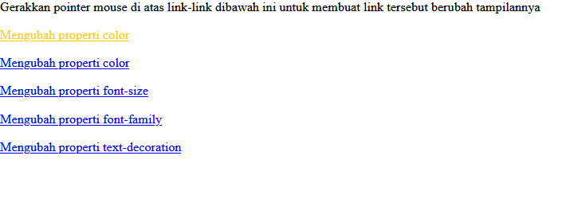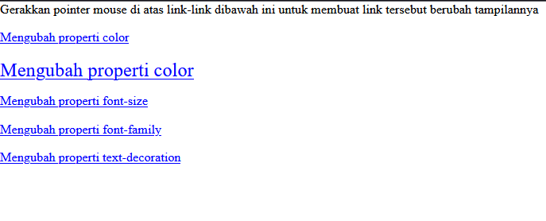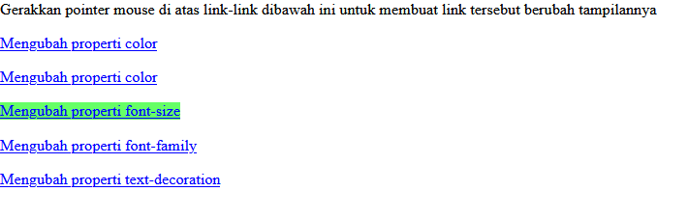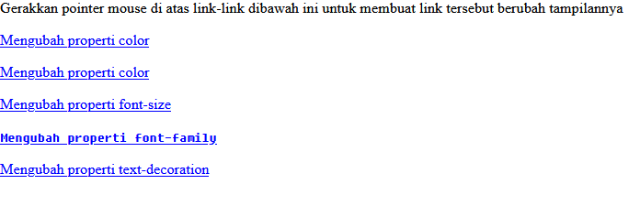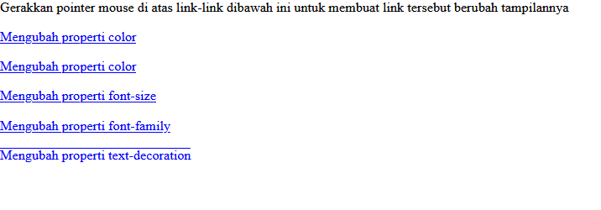

Gambar 8. Screenshot Output Soal 8

### C. Pembahasan

1. <html> - Tag pembuka dokumen HTML yang menandakan awal dari dokumen.
2. <head> - Tag pembuka untuk bagian kepala dokumen, tempat informasi meta dan pengaturan halaman.
3. <link rel="stylesheet" href="https://unpkg.com/fixedsys-css/css/fixedsys.css"> - Mengimpor stylesheet eksternal untuk font Fixedsys dari CDN unpkg.
4. <style type="text/css"> - Tag untuk mendefinisikan gaya CSS internal dengan tipe content berupa CSS.
5. a:link{color: #ff0000;} - Mengatur warna merah (#ff0000) untuk semua link yang belum dikunjungi.
6. a.one:visited{color: #0000ff;} - Mengatur warna biru (#0000ff) untuk link dengan class "one" yang sudah dikunjungi.
7. a.one:hover{color: #ffcc00;} - Mengatur warna kuning keemasan (#ffcc00) untuk link class "one" saat kursor berada di atasnya.
8. a.two:visited{color: #0000ff;} - Mengatur warna biru untuk link dengan class "two" yang sudah dikunjungi.
9. a.two:hover{font-size: 150%;} - Mengubah ukuran font menjadi 150% untuk link class "two" saat kursor berada di atasnya.
10. a.three:visited{color: #0000ff;} - Mengatur warna biru untuk link dengan class "three" yang sudah dikunjungi.
11. a.three:hover{background: #66ff66;} - Mengatur latar belakang hijau muda (#66ff66) untuk link class "three" saat kursor berada di atasnya.
12. a.four:visited{color: #0000ff;} - Mengatur warna biru untuk link dengan class "four" yang sudah dikunjungi.
13. a.four:hover{font-family: fixedsys;} - Mengubah font menjadi Fixedsys untuk link class "four" saat kursor berada di atasnya.
14. a.five:visited{color: #0000ff; text-decoration: line-through;} - Mengatur warna biru dan dekorasi teks berupa garis tengah untuk link class "five" yang sudah dikunjungi.
15. a.five:hover{text-decoration: overline;} - Mengubah dekorasi teks menjadi garis atas untuk link class "five" saat kursor berada di atasnya.
16. </style> - Penutup tag style.
17. </head> - Penutup bagian kepala dokumen.
18. <body> - Pembuka bagian konten utama dokumen.
19. <p>Gerakkan pointer mouse di atas link-link dibawah ini untuk membuat link tersebut berubah tampilannya</p> - Paragraf instruksi untuk pengguna.
20. <p><a class="one" href="PRAK401_MUHAMMADGHAZIRAKHMADI.html">Mengubah properti color</a></p> - Paragraf dengan link class "one" ke file PRAK401.
21. <p><a class="two" href="PRAK402_MUHAMMADGHAZIRAKHMADI.html">Mengubah properti color</a></p> - Paragraf dengan link class "two" ke file PRAK402 (perhatikan teks link mencantumkan "color" meskipun yang berubah adalah ukuran font).
22. <p><a class="three" href="PRAK403_MUHAMMADGHAZIRAKHMADI.html">Mengubah properti font-size</a></p> - Paragraf dengan link class "three" ke file PRAK403 (perhatikan teks link mencantumkan "font-size" meskipun yang berubah adalah background).
23. <p><a class="four" href="PRAK404_MUHAMMADGHAZIRAKHMADI.html">Mengubah properti font-family</a></p> - Paragraf dengan link class "four" ke file PRAK404 yang mengubah font-family menjadi Fixedsys.
24. <p><a class="five" href="PRAK405_MUHAMMADGHAZIRAKHMADI.html">Mengubah properti text-decoration</a></p> - Paragraf dengan link class "five" ke file PRAK405 yang mengubah text-decoration.
25. </body> - Penutup bagian body dokumen.
26. </html> - Penutup dokumen HTML.

# GITHUB

<https://github.com/muh-ghazi32/Pemrograman-Web-1-P2>